（V29U）顾客特殊要求
更新项目序号 | 更新项目名称 | 更新时间 | 客户协议编号
Cam3 |  | 20181213 | 工程
GY2 | S1141 | 20180503 | GC
备注：更新的内容以蓝色字体显示。

共用部分：
- 标记：
所有板必须要加Date Code,且必须加在字符层，若无字符层，可增加一层字符层，若字符层无空间加时，请与顾客确认，若顾客制板说明中有要求将标记加在线路或阻焊层时，请更改到字符层中（无需确认）. 客户要求不加UL标记
- 阻焊、字符：
  - 若BGA处无法保留阻焊桥，需要与顾客确认；如果SMD之间设计有阻焊桥的必须要保证阻焊桥，如果无法保证，需要与客户确认
3. S1141板材替换为IT158板材规则
S1141板材替换为IT158板材规则（来源于PCN:S1141替换新规则-指定客户不能替换S1141）
客户代码 | 技术中心给出替换规则 | 工程执行要求
V29U | 客户指定板才时，不能更换，不允许后端自行替换，未指定则可替换 | NOPE单和NOPE更改单：当客户有指定板材要求时（原则上ERP会勾选指定板材），只能按客户要求的使材。新单：当客户有要求用S1141时，与客确认采用符合现有规范的板材。

预审部分：
预审注意：客户会将一些有用信息备注在下图打圈位置，如阻焊颜色等，查看说明文件时需注意：
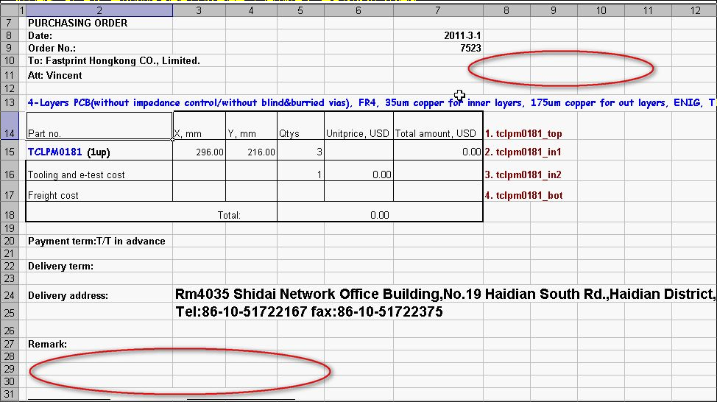
CAM部分:

以下要求只针对P3厂订单
1）、订单走负片电镀流程，若存在盘中孔塞孔制作的，需按如下要求制作：
a、流程设计：前工序—负片电镀—负电镀磨板—阻焊塞孔—磨板—负片干膜—干膜检查—负片蚀刻—外层AOI—阻焊—阻焊检查—下工序；
b、增加塞孔曝光菲林,曝光菲林可用TS3/BS3命名，必须出两面，将TS3/BS3交货单元填实，然后用塞孔层文件单边比钻孔孔径大2 mil掏曝光点，PNL封边与TS、BS相同（如果有set、coupon、flp等测试条也需要注意填实，并按以上要求处理）；说明：ts3/bs3曝光菲林需备注在【阻焊塞孔】流程工艺备注栏，内容“请生产注意使用xxx.ts3、xxx.bs3曝光菲林”
2）、订单走图形电镀流程存在盘中孔塞孔制作的，若预审没有指示阻焊半塞孔，需要提出确认按半塞孔制作，以避免盘中孔曝油、绿油帽问题；
3）、为确保精度，对于满足LDI能力的，ERP需在"曝光方式"处填写“LDI曝光”（不用考虑交货面积、PNL数）。

